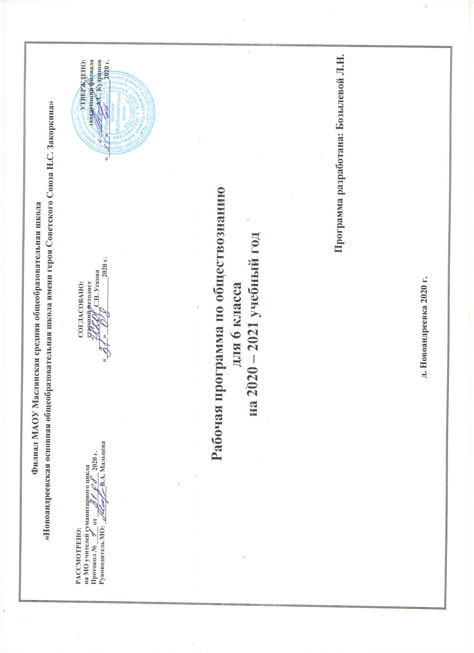
I. Планируемые результаты освоения учебного курса по обществознанию в 6 классе

Личностные результаты:
- мотивированность на посильное и созидательное участие в жизни общества;
- заинтересованность не только в личном успехе, но и в благополучии и процветании своей страны;
- ценностные ориентиры, основанные на идеях патриотизма, любви и уважения к Отечеству; необходимости поддержания гражданского мира и согласия; отношении к человеку, его правам и свободам как высшей ценности; стремлении к укреплению исторически сложившегося государственного единства; признании равноправия народов, единства разнообразных культур; убежденности в важности для общества семьи и семейных традиций; осознании своей ответственности за страну перед нынешним и грядущими поколениями.

Метапредметные результаты:
- умение сознательно организовывать свою познавательную деятельность (от постановки цели до получения и оценки результата);
- умение объяснять явления и процессы социальной действительности с научных позиций; рассматривать их комплексно в контексте сложившихся реалий и возможных перспектив;
- способность анализировать реальные социальные ситуации, выбирать адекватные способы деятельности и модели поведения в рамках реализуемых основных социальных ролей, свойственных подросткам;
- овладение различными видами публичных выступлений (высказывания, монолог, дискуссия) и следовании этическим нормам и правилам ведения диалога;
- умение выполнять познавательные и практические задания, в том числе с использованием проектной деятельности на уроках и в доступной социальной практике:
1) на использование элементов причинно-следственного анализа;
2) исследование несложных реальных связей и зависимостей;
3) определение сущностных характеристик изучаемого объекта, выбор верных критериев для сравнения, сопоставления, оценки объектов;
4) поиск и извлечение нужной информации по заданной теме в адаптированных источниках различного типа;
5) перевод информации из одной знаковой системы в другую (из текста в таблицу, из аудиовизуального ряда в текст и др.);
6) выбор знаковых систем адекватно познавательной и коммуникативной ситуации;
7) подкрепление изученных положений конкретными примерами;
8) оценку своих учебных достижений, поведения, черт своей личности с учетом мнения других людей, в том числе для корректировки
собственного поведения в окружающей среде; выполнение в повседневной жизни этических и правовых норм, экологических требований;
9) определение собственного отношения к явлениям современной жизни, формулирование своей точки зрения.

Предметные результаты:
- относительно целостное представление об обществе и человеке, о сферах и областях общественной жизни, механизмах и регуляторах деятельности людей;
- знание ряда ключевых понятий об основных социальных объектах; умение объяснять с опорой на эти понятия явления социальной действительности;
- знания, умения и ценностные установки, необходимые для сознательного выполнения старшими подростками основных социальных ролей в пределах своей дееспособности;
- умения находить нужную социальную информацию в педагогически отобранных источниках; адекватно ее воспринимать, применяя основные обществоведческие термины и понятия; преобразовывать в соответствии с решаемой задачей (анализировать, обобщать, систематизировать, конкретизировать имеющиеся данные, соотносить их с собственными знаниями); давать оценку общественным явлениям с позиций одобряемых в современном российском обществе социальных ценностей;
- понимание побудительной роли мотивов в деятельности человека, места ценностей в мотивационной структуре личности, их значения в жизни человека и развитии общества;
- знание основных нравственных и правовых понятий, норм и правил, понимание их роли как решающих регуляторов общественной жизни; умение применять эти нормы и правила к анализу и оценке реальных социальных ситуаций; установка на необходимость руководствоваться этими нормами и правилами в собственной повседневной жизни;
- приверженность гуманистическим и демократическим ценностям, патриотизм и гражданственность;
- знание особенностей труда как одного из основных видов деятельности человека, основных требований трудовой этики в современном обществе, правовых норм, регулирующих трудовую деятельность несовершеннолетних;
- понимание значения трудовой деятельности для личности и для общества;
- понимание специфики познания мира средствами искусства в соотнесении с другими способами познания;
- понимание роли искусства в становлении личности и в жизни общества;
- знание определяющих признаков коммуникативной деятельности в сравнении с другими видами деятельности;
- знание новых возможностей для коммуникации в современном обществе; умение использовать современные средства связи и коммуникации для поиска и обработки необходимой социальной информации;
- понимание языка массовой социально-политической коммуникации, позволяющее осознанно воспринимать соответствующую информацию; умение различать факты, аргументы, оценочные суждения;
- понимание значения коммуникации в межличностном общении;
- умение взаимодействовать в ходе выполнения групповой работы, вести диалог, участвовать в дискуссии, аргументировать собственную точку зрения;

II. Содержание курса по обществознанию
Вводный урок.
Глава I. Человек в социальном измерении.
Личность. Социальные параметры личности. Индивидуальность человека. Качества сильной личности.
Познание человеком мира и самого себя. Самосознание и самооценка. Способности человека.
Деятельность человека, ее основные формы (труд, игра, учение). Мотивы деятельности. Связь между деятельностью и формированием личности. Знания и умения как условие успешной деятельности. Потребности человека – биологические, социальные, духовные. Индивидуальный характер потребностей. Люди с ограниченными возможностями и особыми потребностями. Духовный мир человека. Мысли и чувства.
Привычка к труду. Проблема выбора профессии. Важность взаимопонимания и взаимопомощи.
Человек – личность. Учимся узнавать и оценивать себя. Учимся правильно организовывать свою деятельность. Учимся размышлять.
Глава II. Человек среди людей.
Человек и ближайшее социальное окружение. Межличностные отношения. Роль чувств в отношениях между людьми. Сотрудничество и соперничество. Солидарность, лояльность, толерантность, взаимопонимание.
Социальные группы (большие и малые). Человек в малой группе. Группы формальные и неформальные. Лидеры. Групповые нормы.
Общение – форма отношения человека к окружающему миру. Цели общения. Средства общения. Стили общения. Особенности общения со сверстниками, старшими и младшими. Я и мои знакомые, приятели, товарищи, друзья. Я и группы, в которые я вхожу. Как получить удовольствие от общения. Как победить обиду.
Глава III. Нравственные основы жизни.
Человек славен добрыми делами. Доброе – значит, хорошее. Мораль. Золотое правило морали. Учимся делать добро.
Смелость. Страх – защитная реакция человека. Преодоление страха. Смелость и отвага. Противодействие злу.
Человечность. Гуманизм – уважение к людям. Внимание к тем, кто нуждается в поддержке. Гуманизм и человечность вокруг нас. Они победили страх. Спешите делать добро.
Итоговое повторение и контроль.
III. Тематическое планирование
№ | Наименование раздела | Количество часов
1 | Глава I. Человек в социальном измерении. | 12
2 | Глава II. Человек среди людей. | 9
3 | Глава III. Нравственные основы жизни. | 7
4 | Итоговое повторение и контроль. | 6
Итого: |  | 34 часа

Приложение
Календарно-тематическое планирование
№ урока | Тема урока | Кол-во часов | Элемент содержания | Домашнее задание | Дата
Глава I. Человек в социальном измерении (12 часов)
1–3 | Введение.  Человек – личность. | 3 | 1. Что такое личность.  2. Индивидуальность – плохо или хорошо?  3. Сильная личность – какая она? | § 1. Индивидуальные задания: «Биографии исторических личностей»
4–5 | Познай самого себя. | 2 | 1. Познание мира и себя.  2. Что такое самосознание.  3. На что ты способен | § 2. Задание рубрики «В классе и дома», с. 23 – 24
6–7 | Человек и его деятельность. | 2 | 1. «Птицу узнают по полету, а человека – по работе».  2. «Пчела мала, да и та работает».  3. Жизнь человека многогранна (основные формы деятельности человека). | § 3. Задания рубрики «В классе и дома», с. 31–32
8–9 | Потребности человека. | 2 | 1. Какие бывают потребности.  2. Мир мыслей.  3. Мир чувств | § 4. Термины.
10–11 | На пути к жизненному успеху. | 2 | 1. Слагаемые жизненного успеха.  2. Привычка к труду помогает успеху.  3. Готовимся выбирать профессию.  4. Поддержка близких – залог успеха.  5. Выбор жизненного пути | § 5. Задания рубрики «В классе и дома»,  с. 47–48
12 | Обобщение и систематизация знаний по теме: «Человек  в социальном измерении». | 1 | 1. Работа с дополнительным материалом.  2. Выполнение заданий рабочей тетради | § 1–5. Повторение
Глава II. Человек среди людей (9 часов)
13–14 | Межличностные  отношения. | 2 | 1. Какие отношения называются межличностными.  2. Чувства – основа межличностных отношений.  3. Виды межличностных отношений. | § 6. Задание учебника.
15–16 | Человек в группе. | 2 | 1. Какие бывают группы.  2. Группы, которые мы выбираем.  3. Кто может быть лидером. | § 7. Вопросы, с. 66
17-18 | Общение. | 2 | 1. Что такое общение.  2. Каковы цели общения.  3. Как люди общаются.  4. Особенности общения со сверстниками, старшими  и младшими.  5. «Слово – серебро, молчание – золото» | § 8. Творческое задание.
19-20 | Конфликты в межличностных отношениях. | 2 | 1. Как возникает межличностный конфликт.  2. «Семь раз отмерь…».  3. Как не проиграть в конфликте. | § 9. Презентация.
21 | Обобщение и систематизация знаний по теме: «Человек среди людей». | 1 | 1. Презентация «Как вести себя в конфликтной ситуации».  2. Практикум | § 6–9. Повторение.
Глава III. Нравственные основы жизни (7 часов)
22-23 | Человек славен добрыми делами. | 2 | 1. Что такое добро. Кого называют добрым.  2. Доброе – значит хорошее.  3. Главное правило доброго человека | § 10. Задания рубрики «В классе и дома», с. 91
24-25 | Будь смелым. | 2 | 1. Что такое страх.  2. Смелость города берет.  3. Имей смелость сказать злу «нет». | § 11. Примеры из жизни.
26-27 | Человек и человечность. | 2 | 1. Что такое гуманизм.  2. Прояви внимание к старикам. | § 12. Сочинение.
28 | Обобщение и систематизация знаний по теме: «Нравственные основы жизни». | 1 | 1. Устные задания для обобщения и систематизации знаний по пройденной теме.  2. Письменные задания по теме урока. | Повторить термины.
Итоговое повторение и контроль (6 часов)
29-30 | Обобщение и систематизация знаний по теме: «Человек  и общество». | 2 | 1. Зачетные вопросы.  2. Практические задания. | Практические задания.
31-32 | Человек в системе общественных отношений. | 2 | 1. Защита индивидуальных проектов.  2. Обсуждение проектов. | Подготовка  к контрольной работе.
33 | Итоговая контрольная работа. | 1 | Выполнение тестовых заданий. | Индивидуальные задания.
34 | Урок-конференция «Человек  и общество». | 1 | Выступления.

